**LEMBAR KEGIATAN PESERTA DIDIK**

Bidang Keahlian : Teknologi Informasi

Program Keahlian : Pengembangan Perangkat Lunak dan Gim

Konsentrasi Keahlian : Rekayasa Perangkat Lunak

Materi/Topik : Basis Data / SQL JOINS

Nama Siswa : Novia Cantika Putri

No Absen : 33

Kelas : XII RPLC

Petunjuk :

* Ikuti instruksi yang di berikan
* Screenshoot setiap langkah pengerjaan
* Berikan Penjelasan di setiap langkah pengerjaan demonstrasi dan studi kasus

1. **Demonstrasi**
   1. INNER JOIN
   2. LEFT JOIN
   3. RIGHT JOIN
   4. FULL OUTER JOIN

**2. Studi Kasus (Tugas Individu)**

* 1. Buatlah database bernama “tokokomputer_nama_absen_rplC”
  2. Buatlah tabel penjualan_noabsen, dan  tabel produk_noabsen dengan struktur berikut

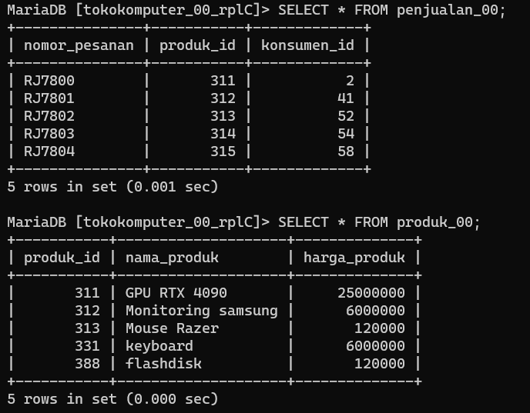

* 1. Screenshoot langkah pengerjaan pembuatan tabel dan tampilkan menggunakan perintah show, desc, dan select all.
  2. Insert (Setelah itu terapkan sql join dengan ketentuan :

Ineer join : Tampilkan  produk_ID,  nomor_pesanan, nama_produk

Left Join : Tampilkan produk_ID,  nomor_pesanan, nama_produk

right join : Tampilkan produk_ID,  nomor_pesanan, nama_produk

Full outer join : Tampilkan produk_ID,  nomor_pesanan, dan nama_produk

e. Berikan Penjelasan di setiap langkah pengerjaan

*** GOOD LUCK ***

- membuat database dan menggunakan database

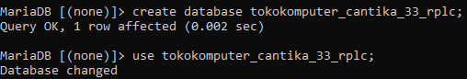

- membuat table penjual dan produk

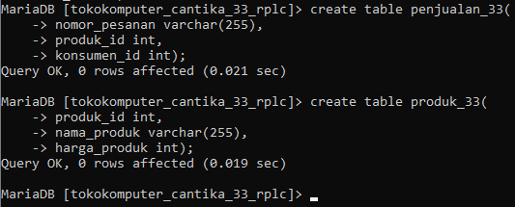

- mengisi data table penjualan dan produk

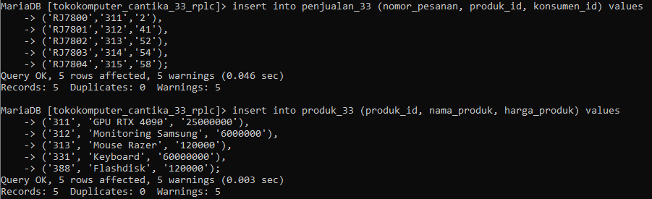

- mendeskripsikan table penjualan dan produk

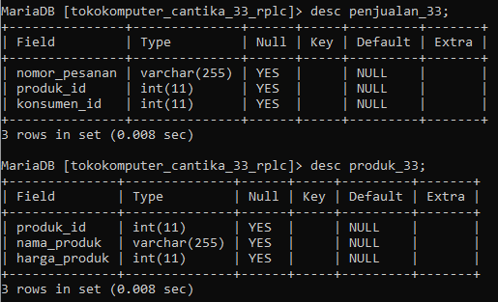

- menampilkan table penjualan dan produk

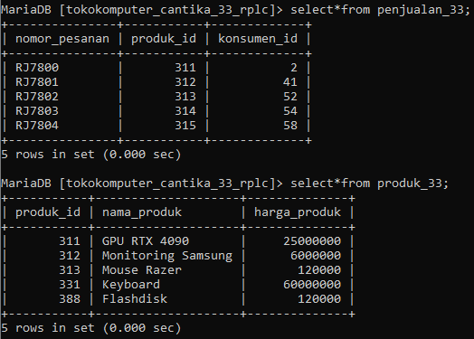

- perintah inner, left, right, full join

